21-22. januar 2023

KLASSEINNDELING OBS: Følg med på modumbtk.no for tidsskjema som blir publisert senest innen 18. januar
 |  |  | LØRDAG
Bolk | Klasse | Pris | Restriksjoner og annen info
1 | Rekrutt | 110 kr | Født tidligst i 2005 og under 1500 poeng på norgesrankingen Passer fint for både nybegynnere og rekrutter
 | Herrer / damer E | 160kr | Under 1300 poeng på norgesrankingen
 | Herrer veteran 35+ | 160 kr | Født senest i 1988
 | Klasse 10 år | 110 kr | Født tidligst i 2012
 | Herrer / damer junior | 110 kr | Født tidligst i 2005 – 17 år
2 | Gutter / jenter 13 | 110 kr | Født tidligst i 2009
 | Gutter / jenter 13 rekrutt | 110 kr | Født tidligst i 2009 og under 1200 poeng på norgesrankingen (under 1050 for jenter)
 | Klasse 8 år | 110 kr | Født tidligst i 2014
 | Herrer / damer C | 160 kr | Under 1900 poeng på norgesrankingen (under 1200 for damer)
 | Herrer / damer eldre junior | 160 kr | Født tidligst i 1999
 | Herrer / damer F | 160 kr | Under 1200 poeng på norgesrankingen
 |  |  | SØNDAG
Bolk | Klasse | Pris | Restriksjoner og annen info
1 | Gutter / jenter 12 | 110 kr | Født tidligst i 2010
 | Herrer veteran 60+ | 160 kr | Født senest i 1963
 | Klasse 9 år | 110 kr | Født tidligst i 2013
 | Gutter / jenter 15 | 110 kr | Født tidligst i 2007
 | Gutter / jenter 15 rekrutt | 110 kr | Født tidligst i 2007 og under 1400 poeng på norgesrankingen (under 1200 for jenter)
2 | Herrer / damer B | 160 kr | Under 2200 poeng på norgesrankingen (under 1500 for damer)
 | Gutter / jenter 14 | 110 kr | Født tidligst i 2008
 | Gutter / jenter 11 | 110 kr | Født tidligst i 2011
 | Herrer D | 160 kr | Under 1600 poeng på norgesrankingen
 | Sjåførklasse | 160 kr | Minimum 18 år og maks 1200 poeng/ny spiller. Trenger ikke lisens. Kamper teller ikke på rankingen

Dersom det er nok jenter (4 eller flere) som melder seg på blir det dannet egne jenteklasser

OBS: Ved varierende påmelding vil vi kunne endre rekkefølge og dag på enkelte klasser

PÅMELDINGSFRIST: FRE. 13. JANUAR
Det er kun lov til å stille opp i 1 klasse per bolk.

Påmelding:

Klubbene melder på alle, og betaler inn samlet (unntak er sjåførspillere uten tilhørende klubb)

Påmeldingsskjema sendes samlet på mail til korsgaard22mail.com senest Fredag 13. januar

Startkontingent:

Betales SENEST 18. januar! (Skal kun betales ved mottak av faktura!)

Alle klubber får tilsendt faktura på mail til kontaktperson innen 15. januar. Vær obs på kort betalingsfrist og at det SKAL innbetales med KID-nummer oppgitt på fakturaen.

STARTKONTIGENTEN MÅ VÆRE BETALT DERSOM PÅMELDINGEN
SKAL VÆRE GJELDENDE! Se NBTFs konkurransereglement pkt. 1.7
(spillerlisens)

Spillere som ikke møter opp eller avmelder seg ETTER påmeldingsfristen, får ikke refundert sin kontingent (unntatt strøkne klasser). Etterpåmeldinger må betales kontant eller ved bevist elektronisk overføring på stevnedagen eller før, for at man kan kunne melde seg på (hvis det er plass).

Etterpåmelding fra enkeltspillere:

Alle etterpåmeldinger belastes med 30 kr ekstra per klasse.

Etterpåmelding fra klubber:

- 3 spillere eller mer: 200 kr for hele påmeldingen
- 5 spillere eller mer: 250 kr for hele påmeldingen
- 10 spillere eller mer: 300 kr for hele påmeldingen

Antall sett: |  | Alle kamper spilles til best av 5 sett.  For noen klasser kan det eventuelt endres til 3-settskamper dersom det er nødvendig for gjennomføringen av turneringen.
Spilleform: |  | Alle klasser blir spilt i puljer (ved nok påmeldte). I alle klasser utenom 10 år og yngre spilles det cupspill etter ferdigspilt gruppespill (6 eller flere påmeldte).

Påmeldingskriterier: Klasser med færre enn 4 deltakere kan strykes eller slås sammen

10 kroner fra hver klassepåmelding går til regionstiltak i henhold til NBTFs «Stevne-10’er»
Baller: |  | Stiga *** 40+ hvite plastballer
Bord: |  | 14-16 blå Stiga
Lisens: |  | Alle lisenspliktige spillere skal ha innbetalt lisens for å kunne delta. Se NBTFs konkurransereglementet 1.7. Unntak er sjåførklassen (trenger ikke lisens).
Trekning: |  | Trekning vil skje 30 minutter før klassestart
Seeding: |  | Styrkeseeding i henhold til konkurransereglementet og NBTFs onlineranking pr. 1. januar 2023.
Overdommer: |  | Pål Korsgård
Tidspunkt: |  | Hallen er åpen fra kl. 08.00  Stevnet starter kl. 09.00
 |  | Tidspunkter kan endres på bakgrunn av antall deltakere. Ved veldig liten deltakelse kan det hende stevnet må kjøres over 1 dag.
Tidsskjema: |  | Tidsskjema blir lagt ut på modumbtk.no innen 18. januar 2023. Alle spillere må møte 45 minutter før klassestart!
Dømming: |  | Spillerne dømmer selv i puljespillet. I cupspillet må man regne med å dømme kamper hvis man taper.
Premiering: |  | Turneringen følger NBTFs retningslinjer for antall premier i hver klasse. Det blir deltakerpremie  (pokal+nyttepremie) til alle i 8, 9, 10 og 11 års-klassene.  Det blir nyttepremier i alle andre klasser
Mat: |  | Det vil være åpen kiosk med muligheten for kjøp av varm- og kaldmat i hallen.

NIFs dopingbestemmelser gjelder for både norske og utenlandske deltakere.

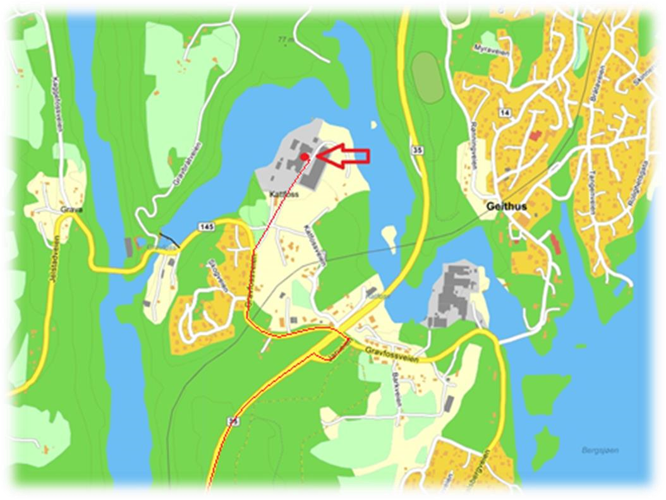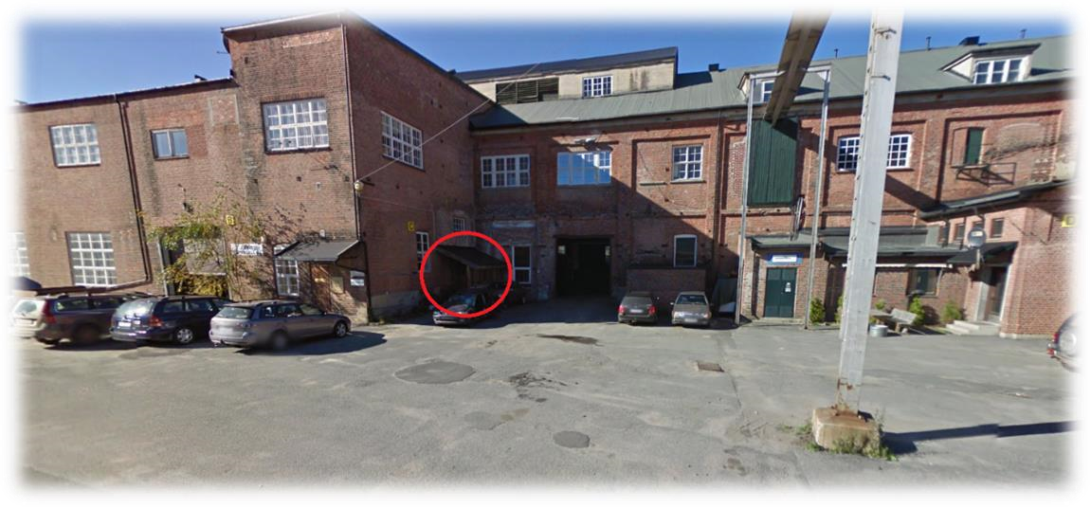

Turneringsleder:

Pål Korsgård

Tlf. 994

04

153

e
-
post:
stevner@modumbtk.no

Ve
i
bes
k
r
i
ve
l
se:

Fra Hokksund (ved ESSO):

* Kjør rett fram i rundkjøringa
første
avkjøring. Kjør inn på
R
ingeriksveien (35), kjør 0,1 km

* Kjør rett fram i rundkjøringa andre
avkjøring. Fortsett på
Ringeriksveien (35), kjør 5,2 km

* Hold høyre og fortsett på
Ringeriksveien (35), kjør 12,9 km

* Sving til høyre inn på Jarveien

(
merket

Gethus S / Katfoss)
, kjør
0
,1 km

* Sving til venstre inn på
Gravfossveien

(
merket Vestre
Spone / Katfos)
,
,6km
0

*
Sving til høyre inn på Fabrikkveien

merket Katfos
(
s

næringspark)
,
inn på
fabrikkområdet (høyre side av infoskiltet), inn ved
bygning C. Hallen ligger i 2. etasje ved

«Johnson
metall»

Fabrikkveien

56

(
Katfoss fabrikker), Geithus

Inngangen er
merket med rødt på
bildet til venstre

Vi tar Vipps og Kontant!
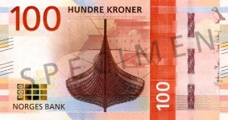

Tyrifjord Hotell

Tlf.

32

77

84

00
o
www.tyrifjord.n

VIKERSUND (ca.
10

min.
til Katfosshallen
)

Hokksund Camping Tlf. 32 75 42 42 www.hokksund-camping.no
HOKKSUND (ca. 20 min. å kjøre til Katfosshallen)

Sanden Hotell Tlf. 32 25 05 50 www.sandenhotell.no

HOKKSUND (ca. 20 min. å kjøre til Katfosshallen)

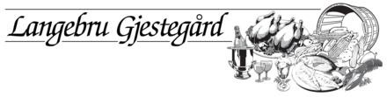
Langebru Gjestegård Tlf. 32 75 47 00 www.visithokksund.no

HOKKSUND (ca. 20 min. å kjøre til Katfosshallen)

